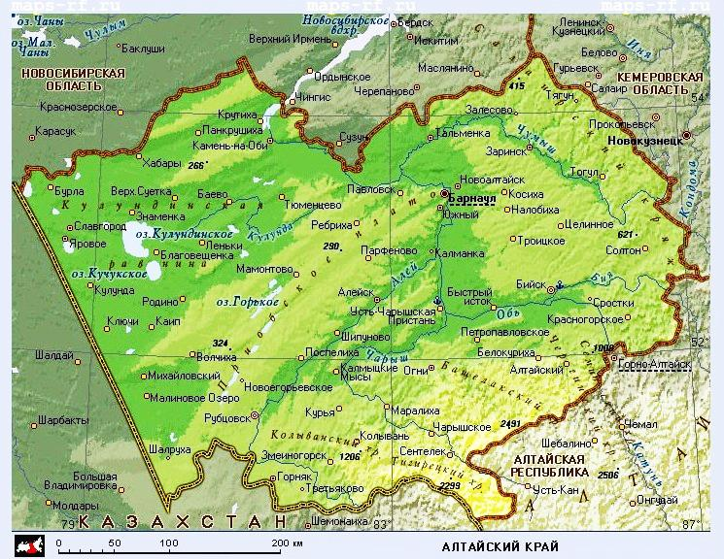



|  |  |  |  |  |
| --- | --- | --- | --- | --- |
| Картинки по запросу кукушка рисунок | Картинки по запросу воробей рисунок | Картинки по запросу дятел рисунок | Картинки по запросу сорока рисунок |  |
| Картинки по запросу филин рисунок | http://dic.academic.ru/pictures/dic_biology/s_051.jpg | Картинки по запросу жаворонокрисунок | Ворона - рисунок в векторе |  |
|  |  |  |  |  |
|  |  |  |  |  |
|  | |  |  | |

